# NOOD-Telefax 0355 632 224

## Ik kan Ik kan Ik ben

## niets horen niet praten gehandicapt

***Wie faxt?***

### Naam:________________________________ Eigen Fax-Nummer:___________________

***Waar is hulp nodig?***

### Straat:______________________ Huisnummer:_______________ Etage:_______________

### Plaats:_____________________________________________________________________

***Wie moet hulp bieden? Wat is er gebeurd?***

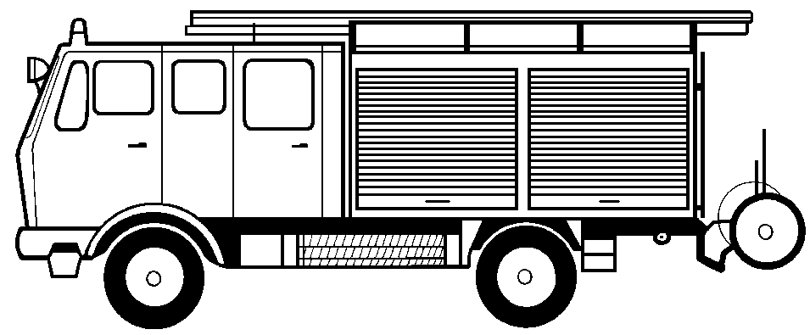

**Brandweer** Brand Noodsituatie Ongeluk



### **Ambulance** Arts Ongeval Ziekte

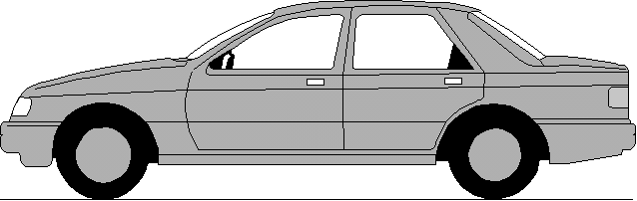

# **POLIZEIEI**

### 

**Politie**  Inbraak Overval Vechtpartij

**Ik wil graag informatie over de weekeinddienst van :**



Huisarts Tandarts KNO-Arts Oogarts

Apotheek in Stad/ Gemeente_____________________________________

***Adres:***______________________________________________________________

Faxnummer:__________________________ Telefoon:__________________________



#### *Dank u! Handtekining:_____________________________*

**s.v.p. terug faxen!---------- s.v.p. terug faxen!---------- s.v.p. terug faxen!---------- s.v.p. terug faxen!**

##### Het Nood-fax is binnengekomen en_________________________________________________

***Is naar u onderweg.*** Handtekening van de behandelende Disponent:______________________________

Vorlage erstellt von: Branddirektion Franfurt/Main/Fiedel Schecker und Deutscher Schwerhörigenbund/Referat „Barrierefrei“/Klaus Büdenbender/2002/HOLLÄNDISCH